Ngày soạn: /11/2022
Tiết 13: ÔN TẬP BÀI HÁT: LÍ KÉO CHÀI
TẬP ĐỌC NHẠC SỐ 4- GIỌNG RÊ THỨ
A. MỤC TIÊU
1. Về kiến thức:
- HS hát đúng giai điệu, lời ca của bài Lí kéo chài. Biết hát kết hợp gõ đệm. Biết trình bày bài hát theo hình thức đơn ca, song ca, tốp ca,…
- HS biết công thức cấu tạo của giọng Rê thứ.
- HS biết bài TĐN số 4- Cánh én tuổi thơ là sáng tác của nhạc sĩ Phạm Tuyên, được viết ở giọng Rê thứ. Nói đúng tên nốt nhạc , đọc đúng giai điệu, ghép lời ca, kết hợp gõ đậm hoặc đánh nhịp.
2. Về năng lực
Năng lực đặc thù | Yêu cầu cần đạt | Stt
Thể hiện âm nhạc | - Thể hiện đúng giai điệu lời ca, sắc thái bài hát, luyện tập kỹ năng hát tập thể và hát đơn ca, lối hát hoà giọng và hát lĩnh xướng. | 1
 | - Đọc đúng cao độ gam Dm  - Đọc đúng tên nốt, cao độ và trường độ, thể hiện được tính chất âm nhạc. | 2
Cảm thụ và hiểu biết âm nhạc | - Cảm nhận vẻ đẹp của tác phẩm âm nhạc, bài hát với giai điệu trong sáng, tình cảm , thang âm phong phú.  - Biết vận động cơ thể phù hợp với nhịp điệu và tính chất âm nhạc của bài hát, biết chia sẻ cảm xúc âm nhạc với bạn bè.  - Nhận xét được phần trình bày bài hát của bạn. | 3
 | - Cảm nhận được nét đẹp trong giai điệu của bài TĐN | 4
Ứng dụng và sáng tạo âm nhạc | - Biết dàn dựng và biểu diễn bài hát với hình thức phù hợp.  - Có ý thức bảo vệ và giữ gìn các làn điệu dân ca trong sáng của dân tộc.  - Đặt lời mới cho bài TĐN với nội dung chủ đề: Quê hương, mái trường, thầy cô, bè bạn.  - Sáng tạo được những hình tiết tấu đơn giản từ âm hình tiết tấu chủ đạo của bài TĐN | 5
Năng lực chung
Tự chủ - Tự học | - Biết chủ động, tích cực thực hiện những công việc của bản thân trong học tập các nội dung ôn hát, TĐN. | 6
Giao tiếp – Hợp tác | - Biết sử dụng ngôn ngữ kết hợp để trình bày ý tưởng và thảo luận về nhiệm vụ học tập, hiểu rõ nhiệm vụ của nhóm. | 7
Giải quyết vấn đề và sáng tạo | - Biết giải quyết vấn và sáng tạo thông qua nhiệm vụ học tập được giao. | 8
3. Phẩm chất
Yêu nước | - Có ý thức bảo vệ và phát huy giá trị di sản văn hóa của dân tộc | 9
Nhân ái | Sống vui tươi, hồn nhiên chan hòa với những người xung quanh. | 10
Chăm chỉ | - Có ý thức học tốt các nội dung hát, TĐN | 11 11
Trách nhiệm | - Có ý thức hoàn thành nhiệm cá nhân, nhiệm vụ nhóm. | 12
B. THIẾT BỊ DẠY HỌC VÀ HỌC LIỆU
- Máy chiếu, tranh ảnh...
- Chuẩn bị một số băng đĩa nhạc để giới thiệu về tác phẩm âm nhạc của nhạc sĩ Nguyễn Tài Tuệ
- Các bài tập ứng dụng thực hành: Đọc nhạc, bộ gõ cơ thể, bè canon, lời mới bài hát.
- Nhạc cụ gõ: thanh phách, song loan, trống con.
C. TIẾN TRÌNH DẠY HỌC
I. Hoạt động 1: Xác định vấn đề/ nhiệm vụ học tập
a. Mục tiêu:Giúp học sinh ôn lại kiến thức đã học, trên cơ sở đó hình thành kiến thức vào bài học mới.
b. Nội dung hoạt động: Kiểm tra lại kiến thức cũ, khơi gợi kiến thức mới
c. Sản phẩm học tập:HS biểu diễn bài hát Lí kéo chài, đọc gam Am
d. Tổ chức thực hiện: GV giao nhiệm vụ, HS thực hiện, đánh giá sản phẩm học tập.

Hoạt động của giáo viên | Nội dung | Hoạt động của học sinh
- Sử dụng phương pháp: Kiểm tra đánh giá, thực hành luyện tập.  - Kĩ thuật: động não  Bước 1. Chuyển giao nhiệm vụ học tập  - Kiểm tra kiến thức cũ qua hoạt động nhóm.  Bước 4. Đánh giá kết quả  - Yêu cầu học sinh nhận xét đồng đẳng.  - GV chốt, giới thiệu bài mới  - Hướng dẫn học sinh đọc gam Am | 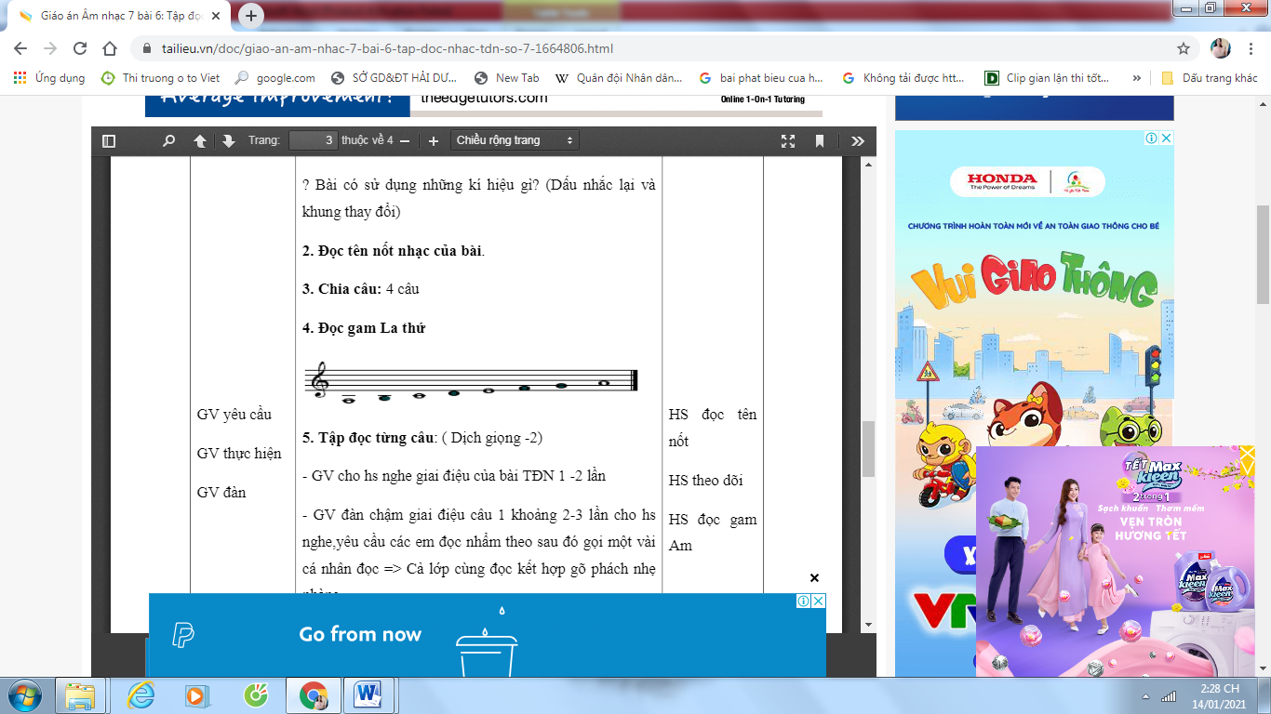 | Bước 2. Thực hiện nhiệm vụ học tập  - Nhận và thực hiện nhiệm vụ  Bước 3. Báo cáo kết quả:  - Các nhóm lên biểu diễn  - HS thực hiện
II. Hoạt động 2: Hình thành kiến thức mới
a. Mục tiêu:2, 4, 5
b. Nội dung hoạt động: HS làm việc với SGK, nghe giai điệu, trả lời câu hỏi, hoạt động nhóm.
c. Sản phẩm học tập:Nắm rõ về giọng Em, xuất xứ bài TĐN, âm hình tiết tấu, cao độ, trường độ.
d. Tổ chức thực hiện:GV hướng dẫn học sinh làm việc theo cá nhân, cặp đôi và nhóm.
Hoạt động của Giáo viên | Nội dung | Hoạt động của HS
- Sử dụng phương pháp: trực quan.  Bước 1. Chuyển giao nhiệm vụ học tập  - GV đàn thang âm Dm yêu cầu học sinh nghe, quan sát cấu tạo giọng Dm và trả lời câu hỏi.  ? Nêu cấu tạo giọng Dm  ? So sánh sự giống và khác nhau giữa rê thứ và rê thứ hòa thanh.  Bước 4. Đánh giá kết quả  - Yêu cầu học sinh nhận xét đồng đẳng.  - GV chốt kiến thức  - Gv đàn yêu cầu cả lớp đọc giọng Dm và chuyển nội dung | 1. Giọng Rê thứ  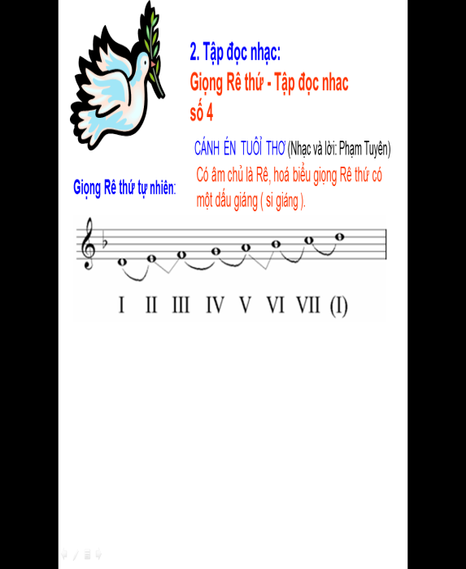  - Giọng Dm có âm chủ là rê và có một dấu giáng  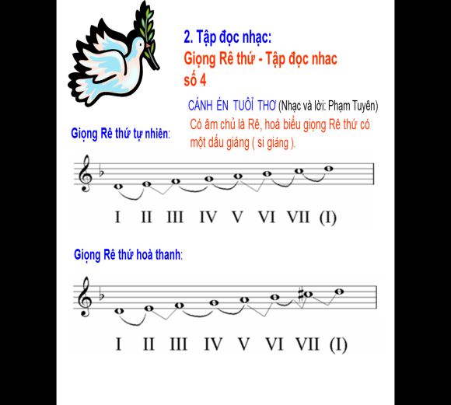 | Bước 2. Thực hiện nhiệm vụ học tập  - Nhận và thực hiện nhiệm vụ  Bước 3. Báo cáo kết quả:  - Trả lời  - Giống: Âm chủ là rê  - Khác: Mi thứ hòa thanh có âm bậc 7 ( đô) tăng lên nửa cung.
- Kĩ thuật: Chia sẻ nhóm đôi, động não.  Bước 1. Chuyển giao nhiệm vụ học tập  - GV mở nhạc HS thưởng thức trọn vẹn bài hát Cánh én tuổi thơ ( Phạm Tuyên)  - Đàn giai điệu và ghép lời bài TĐN  - Yêu cầu HS làm việc theo cặp đôi: Tìm trường độ, cao độ sử dụng trong bài TĐ.  - Tìm hiểu bài TĐN: Cao độ, trường độ.  - Chia câu  - Chia lớp làm 4 nhóm, giao nhiệm vụ cho mỗi nhóm tự tập đọc từng câu nhạc  Bước 4. Đánh giá kết quả  - Yêu cầu học sinh nhận xét đồng đẳng.  - GV chốt, hướng dẫn tập luyện từng câu nhạc. | 1. Tập đọc nhạc: số 4  Cánh én tuổi thơ ( Phạm Tuyên)  - Cao độ: E, F, G, ,H, C  - Trường độ: nốt đơn, đen, đen chấm dôi,trắng  + Gồm 4 câu  - Câu 1: Những cánh... tuổi thơ.  - Câu 2: Những...và thơ.  - Câu 3: Em ước...bóng mây.  - Câu 4: Còn lại. | Bước 2. Thực hiện nhiệm vụ học tập  - Lắng nghe và cảm nhận.  - Cảm nhận giai điệu, cao độ, lời ca của bài.  - Nhận nhiệm vụ thực hiện  Bước 3. Báo cáo kết quả:  - Trả lời  - Chia câu  - Nhận xét và chia sẻ kiến thức học tập
III. Hoạt động 3: Luyện tập
a. Mục tiêu: 1,3,5,6,7
b. Nội dung hoạt động: Giáo viên hỗ trợ học sinh hoàn thiện bài TĐN hoàn chỉnh qua việc luyện đọc và ghép các câu trong bài TĐN.
c. Sản phẩm học tập: Đọc nhạc và ghép lời hoàn chỉnh bài TĐN
d. Tổ chức thực hiện:GV hướng dẫn học sinh làm việc theo cá nhân và nhóm. Trong quá trình làm việc HS có thể trao đổi với bạn bè hoặc GV
Hoạt động của Giáo viên | Nội dung | Hoạt động của Học sinh
- Sử dụng phương pháp: Thực hành luyện tập.  Bước 1. Chuyển giao nhiệm vụ học tập  - Theo dõi bảng phụ, luyện đọc từng câu theo hướng dẫn của GV  - GV yêu cầu các bàn, tổ đọc nhạc và ghép lời  Bước 4. Đánh giá kết quả  - GV nhận xét, đánh giá, kết quả thực hiện nhiệm vụ học tập của học sinh. | 2. Luyện tập: TĐN  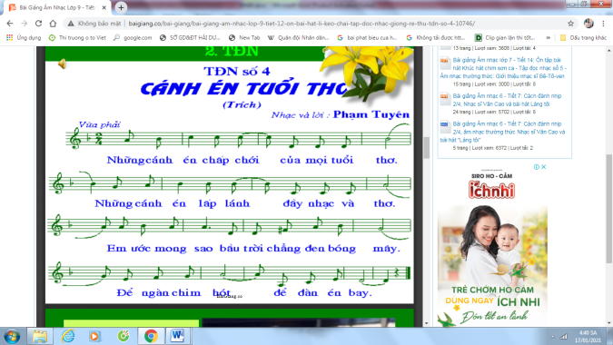 | Bước 2. Thực hiện nhiệm vụ học tập  - Làm theo yêu cầu và hướng dẫn của Giáo viên  Bước 3. Báo cáo kết quả:  - Gọi từng bàn, tổ đọc nhạc đồng thời gõ nhịp.  - Chia đôi lớp, nửa đọc nhạc nửa ghép lời sau đó đổi lại.  - Nhận nhiệm vụ hoạt động tích cực
IV. Hoạt động 4: Vận dụng
a. Mục tiêu:9,10,11,12
b. Nội dung hoạt động: Đặt lời mới cho bài TĐN, biểu diễn bài hát hoàn chỉnh.
c. Sản phẩm học tập:Trình bày trọn vẹn tác phẩm thể hiện đúng sắc thái âm nhạc và lời ca, động tác minh họa phù hợp.
d. Tổ chức thực hiện:GV hướng dẫn học sinh tự làm việc và giao nhiệm vụ ngoài giờ lên lớp.
Hoạt động của giáo viên | Nội dung | Hoạt động của học sinh
- Sử dụng phương pháp: Trình bày tác phẩm, pp Kodaly.  Kĩ thuật: Giao nhiệm vụ.  Bước 1. Chuyển giao nhiệm vụ học tập  - Yêu cầu học sinh tự viết lời mới với chủ đề tình yêu quê hương, đất nước, thầy cô... Trong thời gian nhanh nhất HS nào có lời ca hay phù hợp sẽ được tuyên dương.  Bước 4. Đánh giá kết quả  - HS phân tích, nhận xét, đánh giá đồng đẳng.  - GV bổ sung phần nhận xét, đánh giá. | + Vận dụng : TĐN  VD: Mùa xuân đến náo nức dạt dào niềm vui. Mùa xuân đến ánh mắt hòa cùng lời ca. Em hứa chăm ngoan, học tập ngày thêm tiến lên, chào mùa xuân mới rộn ràng tiếng ca. | Bước 2. Thực hiện nhiệm vụ học tập  - Học sinh hợp tác tích cực với nhau khi thực khi thực hiện nhiệm vụ học tập  Bước 3. Báo cáo kết quả:  - Hs trình bày kết quả  - Theo dõi nhận xét, đánh giá
Bước 1. Chuyển giao nhiệm vụ học tập  - Gọi nhóm bất kì lên bắt thăm biểu diễn bài hát  - Trình bày lời mới  Bước 4. Đánh giá kết quả  - HS phân tích, nhận xét, đánh giá đồng đẳng.  - GV bổ sung phần nhận xét, đánh giá. GV chốt chỉnh sửa ho phù hợp.  - Vẽ sơ đồ tư duy nội dung tiết học | 2. Ôn hát Lí kéo chài  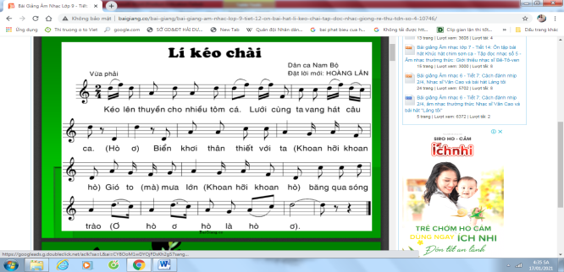 | Bước 2. Thực hiện nhiệm vụ học tập  - Học sinh lên bảng biểu diễn  - Hát lời mới  Bước 3. Báo cáo kết quả:  - Hs trình bày kết quả  - Theo dõi nhận xét, đánh giá  - Theo dõi, tiếp thu kiến thức và dặn dò của GV

